包头职业技术学院科研管理系统操作指南
一、【进入平台】
1.登录学院统一身份认证，进入科研管理系统。第一次点击可能出现错误页面，第二次点击即可正常进入。
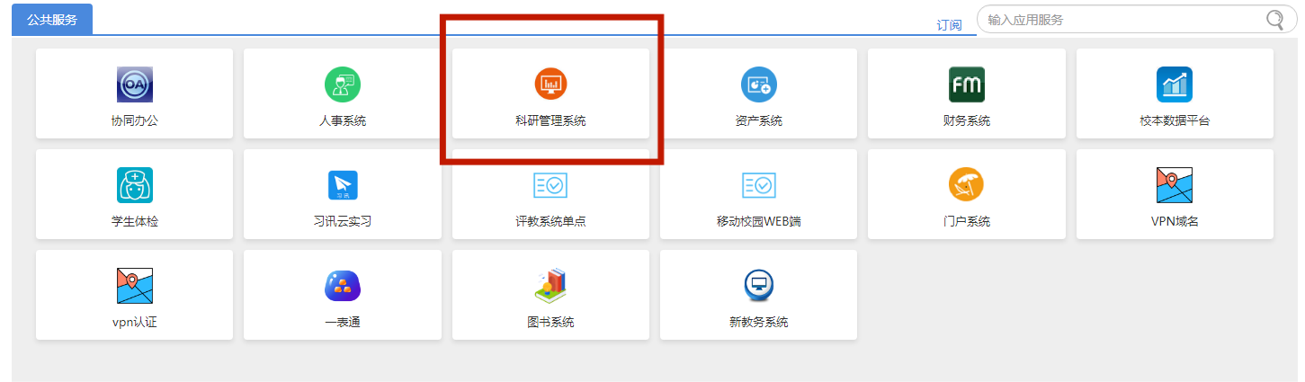
二、【科研项目】
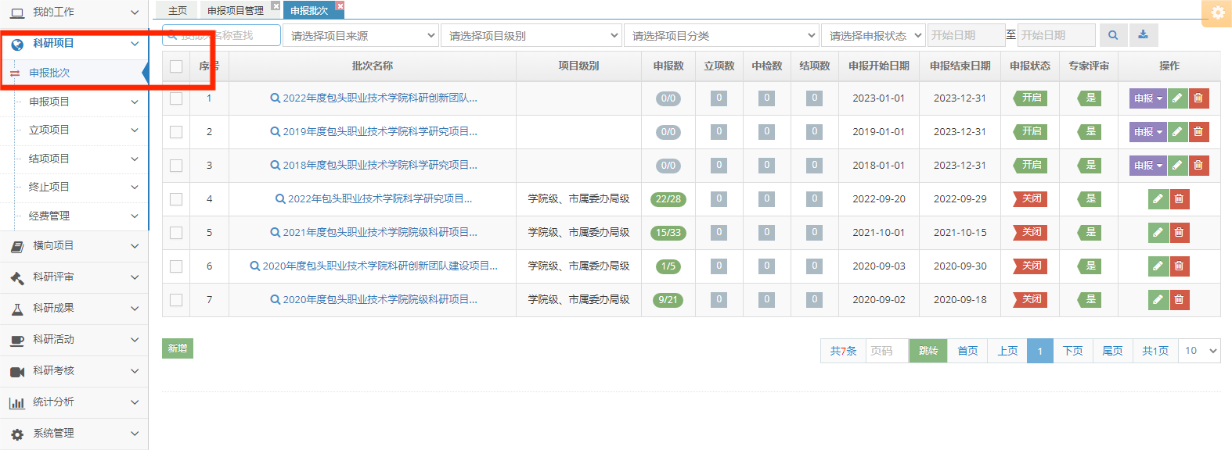
科研项目-申报批次
1.依据【批次名称】，分别将立项的2018、2019、2020、2021、2022年度-院立项目信息补充到相应批次下，点击右侧紫色“申报”，选择“申报项目”完成系统步骤填写-提交。
- 填写当年度立项项目和漏填项目
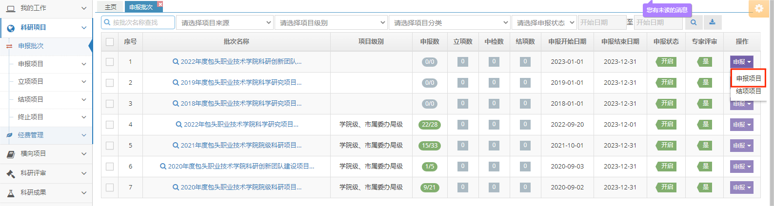
2.依据【批次名称】分别将已结项的2018、2019、2020、2021、2022年度-院立项目 信息补充到相应批次下，点击右侧紫色“申报”按钮，选择“结项项目”，完成系统步骤填写-提交。
- 选择相应批次，填写当年度结项项目，其中项目信息、申报文件、参与成员、立项信息与后面的结项信息为必填项，中间的开题信息、中检信息和延期信息可选择跳过。
3.依据【批次名称】，分别将立项的2022、2021年度-科研创新团队 信息补充到相应批次下，点击右侧紫色“申报”按钮，完成系统步骤填写-提交。
- 填写22、21年度团队立项项目和漏填项目；
- 填写20度团队结项项目，填写方式与项目相同。
- 【横向项目】
此部分需补全2018、2019、2020、2021、2022、2023年度立项的所有横向项目信息
- 横向项目-合同管理-提交；横向项目-经费管理-提交 新增该项目相关内容

